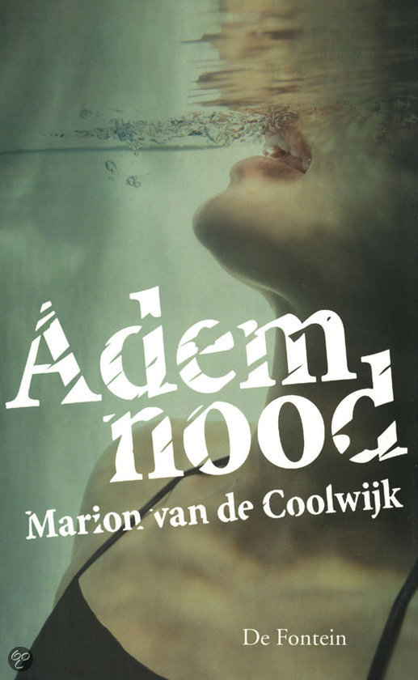
Boekverslag

Mattijn Creemers
3B Havo
Rowena de Bas
Inhoudsopgave
Voorwoord 3
Gebeurtenissen 4
Persoonsbeschrijving 5

Voorwoord
Beste lezer,
Ik maak dit boekverslag voor Nederlands. Ik denk dat ik het wel leuk vind om het boekverslag te schrijven, maar dat het artikel schrijven wel lastig zal zijn om te maken.
Mattijn

Gebeurtenissen
- Moon zwom in de zee en verdrinkt bijna, waardoor ze bang voor water is geworden en gaat hyperventileren als ze iets met water te maken krijgt.
- Wanneer Moon hyperventileert ziet ze iets gebeuren. Wanneer de aanval voorbij is gebeurt wat ze heeft gezien ook echt.
- Moon heeft in de klas tijdens een hyperventilatie aanval gezien dat de tv zou gaan ontploffen. Thuis kijkt haar zusje tv en Moon haalt haar zusje voor de tv vandaan waarna de tv ontploft.
- Vince komt er achter dat wanneer hij op school is zijn vader met een vrouw thuis is. Daarom loopt hij weg.
- Als Moon tijdens een aanval ziet dat het vriendje, van haar beste vriendin Rose, een ander meisje kust, verteld ze dat aan Rose. Als het een misverstand is krijgen Rose en zij hierover ruzie.
- Als Moon met haar vrienden naar het strand gaat begint ze weer te hyperventileren. Ze ziet dat Vince met zijn fiets in het water rijdt
- Vince rijdt bij een brug met de fiets in het water en komt met zijn voet vast te zitten tussen de spaken van het wiel.
- Als Moon op zoek gaat ziet ze Vince het water in rijden. Ze springt het water in om hem te redden. Zo overwint ze haar angst voor water.

Persoonsbeschrijving
Moon:
Moon is 16 jaar en heeft een jonger zusje Juul, een vader en moeder waarvan de naam niet genoemd wordt. Ze woont in Bergen, Noord-Holland. Haar beste vriendin is Rose en haar vriendje is Vince. Ze doet aan therapie om van haar angst voor water af te komen.
Wanneer Moon bijna verdrinkt is ze bang geworden voor water. Ze krijgt daardoor hyperventilatie aanvallen wanneer ze iets met water te maken krijgt. Ze vindt die aanvallen erg vervelend omdat iedereen dan op haar let en dat wil zij niet.
Als Moon een hyperventilatie aanval krijgt kan ze zien wat er gebeurt in de toekomst, daarmee kan ze het leven van haar vriendje redden. Maar ze wil er toch vanaf komen omdat de hyperventilatie aanvallen erg vervelend zijn.
Moon ziet dat de televisie ontploft als haar zusje tv aan het kijken is. Thuis raakt ze in paniek wanneer ze haar zusje ook echt voor de televisie ziet zitten. Ze trekt haar zusje van de televisie vandaan en probeert hem uit te zetten. Ze is net te laat en de televisie ontploft.
Wanneer Moon een aanval krijgt als ze bij Rose is wil Rose weten wat ze heeft gezien. Moon verteld dan dat ze het vriendje van Rose heeft zien kussen met een ander meisje, Rose wil weten met wie haar vriendje heeft gekust. Moon weet de naam ook en verteld die aan Rose. Wanneer het een misverstand blijkt te zijn krijgen Moon en Rose ruzie. Moon wordt daar erg verdrietig van want ze dreigt haar vriendschap met Rose te verliezen.
Moon gaat met haar vrienden naar het strand. Als ze een bal die het water in is gerold moet pakken krijgt ze weer een hyperventilatie aanval. Daarin ziet ze dat Vince, als hij achterom kijkt, het water in rijdt. Ze wordt er erg bang van en zegt dat
Moon gaat op zoek naar Vince. Als ze Vince ziet roept ze hem. Vince kijkt om en rijdt het water in. Moon springt hem achterna het water in om Vince te redden. Doordat ze het water in is gesprongen voor Vince is ze van haar angst voor water afgekomen.

Vince:
Vince is 16 jaar. Zijn vader heet Mario en die van de moeder wordt niet genoemd. Zijn ouders zijn gescheiden. Hij woont in Alkmaar. Hij heeft een twee vrienden Peter en Melvin en een vriendin Moon.
Vince ontdekt dat zijn vader met een vrouw thuis is als hij op school zit. Vince wordt boos en loopt van huis weg.
Als Vince op de fiets achteromkijkt om te kijken wie hem roept rijdt hij het water van de gracht in. Als hij probeert naar boven te zwemmen komt zijn voet vast te zitten tussen de spaken van het wiel. Wanneer hij op de bodem is voelt hij een hand aan zijn voet trekken. Moon redt hem uit het water. Hij is nadat hij bijna verdronken is bang voor water, maar Moon helpt hem van zijn angst af.

Overwint schrijfster eigen angst?
Marion van de Coolwijk houdt van schrijven. Met haar eerste boek: ‘Het praathoedje’, begon ze haar carrière als schrijfster. Maar waarom is ze met boeken schrijven begonnen? Doet ze nog iets naast boeken schrijven? In Ademnood overwint de hoofdpersoon een angst. Heeft Marion zelf ook een angst overwonnen?

Schrijverschap en Kind in Beeld
Marion van de Coolwijk las en vertelde al verhaaltjes toen ze nog heel klein was. Tot op volwassene leeftijd blijft ze dit doen, maar ze had nooit bedacht dat ze schrijver zou worden. Ze wilde graag politierechercheur op een motor of juf worden. Ze koos voor juf.
In de klas vertelde ze haar zelfbedachte verhaaltjes aan de kinderen. Toen haar klas haar aanmoedigde om haar verhaaltjes uit te geven stuurde ze een van haar verhalen op naar verschillende uitgevers. Binnen een week wilde een uitgever het boekje uitgeven. Dat was in 1989 en nu heeft ze al meer dan 200 boeken geschreven.
Marion heeft speciaal voor haar jongste zoon een boek geschreven: ‘Een ridder op blote voeten’. Ze heeft er ook een vervolg op geschreven: ’Ridder Doerak’.
In de eerste vijftien jaar schreef ze alleen boeken voor kleine kinderen. Op een gegeven moment vroeg haar uitgever of ze een boek voor jongeren wilde schrijven. Ze wist niet of ze dat kon en vond het ook spannend of het boek wel leuk genoeg voor pubers zou zijn. Het werd ‘MZZL meiden’ en dat werd gelijk een bestseller!
Maar ze is nog steeds geen schrijfster van beroep maar ze reist rond om leraren, ouders te leren hoe ze kinderen het lezen leuker kunnen laten vinden. Want als kinderen niet meer zouden lezen zou Marion dat erg vervelend vinden en daarom doet ze dit werk. Ook heeft ze zelf een bedrijfje opgericht: Instituut Kind in Beeld. Ze wilde kinderen leren hoe ze snel en kunnen leren, goed kunnen lezen en schrijven.

Waarom Ademnood
Marion heeft Ademnood niet geschreven omdat ze er gewoon zin in had of omdat ze het zelf gedeeltes heeft meegemaakt. Maar ze wilde graag een boek schrijven dat jongeren leuk zouden vinden en over iets dat iedereen zou kunnen overkomen, niet over pesten en drugs zou gaan. En dat is haar goed gelukt. Want in Ademnood is Moon bijna verdronken en is daarna bang voor water en iedereen kan verdrinken. Marion wil dat de hoofdpersonen in haar boeken een angst overwinnen. Zo ook in Ademnood waar Moon haar angst voor water overwint voor haar vriendje die dreigt te verdrinken.

Nog meer boeken?
Je kan dus wel zeggen dat Marion zeker nog meer boeken zoals Ademnood gaat schrijven. Dat wil ze ook graag en is het ook van plan want ze vond het leuk om een boek als Ademnood te schrijven.
Je kan zeggen dat Marion ook een angst overwonnen heeft. Ze heeft haar angst voor het schrijven voor boeken van jongeren. Ze maakte de overstap van alleen boeken voor kleine kinderen schrijven naar ook boeken voor jongeren schrijven.

Nawoord
Beste lezer,
Ik vond het leuk om dit boek verslag te schrijven. Ik vond het soms lastig om een goed lopende zin te maken maar het is uiteindelijk wel gelukt. Ik hoop dat je dit boekverslag leuk vond.
Mattijn
23-11-15

